OŠ Stranje

Stranje 22

2012/13

**Kmetijstvo- pridelava**

**hrane**

Seminarska naloga pri gospodinjstvu

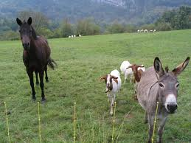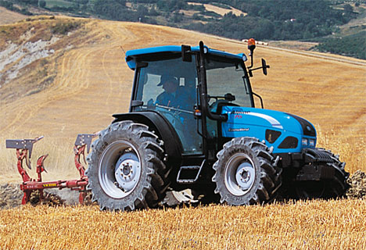

# POVZETEK

V seminarski nalogi vam predstavljam primerjavo med pridelavo hrane nekoč in danes. Nekoč so večino hrane pridelali doma, danes pa se ljudem ne ljubi več ukvarjati s pridelovanjem hrane, saj je najlažje iti v trgovino in jo kupiti.

# KLJUČNE BESEDE

kmetijstvo, pridelava hrane, biodinamično, ekološko, intenzivno

Kazalo

POVZETEK 2

KLJUČNE BESEDE 2

KAJ JE KMETIJSTVO? 3

VRSTE KMETIJSTVA 3

KMETIJSTVO NEKOČ 3

KMETIJSTVO DANES 4

MOJ PRISPEVEK 6

LITERATURA IN VIRI 7

# KAJ JE KMETIJSTVO?

**Kmetíjstvo** ali **agrokultura** je ena osnovnih in prvotnih človeških dejavnosti. Delimo jo na poljedelstvo in živinorejo ter vinogradništvo in sadjarstvo. Znanstvena veda o kmetijstvu je agronomija.

# VRSTE KMETIJSTVA

Ekstenzivno kmetijstvo:-vloženo delo in dobiček majhen

Intenzivno kmetijstvo:-vloženo delo in dobiček velik

Specializirano kmetijstvo:-kmetijstvo usmerjeno le v določene pridelke

Samooskrbno kmetijstvo:-kmetje pridelujejo hrano le za sebe oz. svojo družino

Tržno kmetijstvo:-kmetje pridelujejo hrano za podjetja na tržišču.

# KMETIJSTVO NEKOČ

Nekoč se je s kmetijstvom ukvarjalo veliko ljudi. Kmetije so bile velike, a hkrati revne. Kmetje so hrano pridelovali samo za lastno oskrbo. Njive so obdelovali ročno, saj takrat še ni bilo na voljo toliko mehanizacije, kot danes.

Pri oranju so si pomagali z voli, kravami in konji. Ženske so svoj vrt okopavale z motikami.

Včasih so hrano znali bolj ceniti, saj so trdo delali zanjo. Hrana je bila bolj zdrava, saj takrat niso uporabljali kemijskih pripravkov oziroma fitofarmacevtskih sredstev. Pridelovali so naravi prijazno hrano.

Na njivah so pridelovali predvsem ajdo, pšenico, krompir, fižol in zelje. V hlevu pa so redili konje, krave, vole, kokoši ter drobnico.

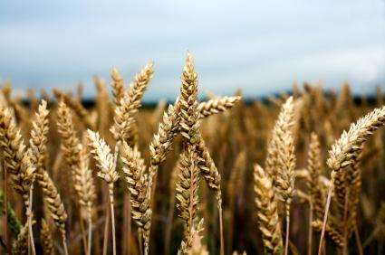

# KMETIJSTVO DANES

Do danes se je kmetijstvo zelo razvilo. Sedaj nam je na voljo raznorazna mehanizacija in fitofarmacevtska sredstva. Malo ljudi danes prideluje hrano ročno. To namesto nas opravijo stroji, roboti,…

Danes malo ljudi resnično ceni hrano, saj hrane povsod dovolj. Večino hrane Slovenci uvozimo iz tujine. Ker je ta hrana cenejša od naše (Slovenske), slovenski kmetje ne oz. komaj da pridejo na tržišče. Zato zanimanje mladih za kmetijstvo oziroma pridelavo hrane upada.

Današnje pridelovanje hrane sestoji na čim hitrejši pridelavi in velikemu pridelku ter želje po hitrem zaslužku. Hkrati za sabo potegne veliko uporabo fitofarmacevtskih sredstev ter gensko spremenjenih organizmov, kar povzroči da je v hrani veliko kemije kar povzroči slab vpliv na naš organizem.

Vendar zanimanje za ekološko,biološko in biodinamično kmetijstvo raste. Ljudje so vedno bolj ozaveščeni o zdravem pridelovanju hrane ter posledičnem kupovanju takih izdelkov. Res je, da so ti izdelki malo dražji, a vendar so zdravi. Izdelke zato kupujejo na kmetijah kjer je tudi zaupanje med kmetom in kupcem večje.

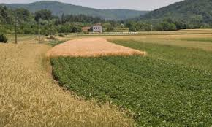

Poznamo:

* EKOLOŠKO kmetovanje(varovanje okolja,narave; vendar z majhno uporabo FFS)
* INTEGRIRANO kmetovanje(uporaba FFS dovoljena, varovanje okolja majhno)
* BIODINAMIČNO kmetovanje(brez uporabe FFS,samo naravi prijazen način pridelovanja, proti škodljivcem in boleznim se uporabljajo naravi prijazni pripravki)

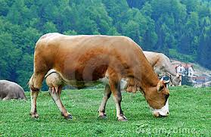

**ZATO JEJMO ČIM BOLJ ZDRAVO HRANO, KI NAJ BO PRIDELANA NA NARAVI PRIJAZEN NAČIN, SAJ BOMO LE TAKO OSTALI ZDRAVI.**

**S TEM PA BOMO PRIPOMOGLI TUDI K VEČJEMU ZANIMANJU ZA KMETIJSTVO.**

# 

# MOJ PRISPEVEK

Sošolkam in sošolcem bom pripraviva vprašanja za ponavljanje.

1. Kaj je kmetijstvo in kako mu rečemo z drugo besedo?
2. Povej znanstveno vedo o kmetijstvu.
3. Naštej vrste kmetijstva.
4. Povejte razliko med kmetijstvom nekoč in danes?
5. Kaj pomeni kratica FFS?
6. Kaj so nekoč pridelovali na njivah?
7. Kaj so nekoč redili v hlevu?
8. S katerimi napravami si danes pomagajo kmetje?
9. S katerimi sredstvi kmetje škropijo poljščine?
10. Kakšno je geslo te seminarske naloge?

# LITERATURA IN VIRI

Kostanjevec, Stojan (2008): Gospodinjstvo 6 učbenik za 6. Razred osnovne šole Ljubljana Rokus

INTERNET: http:// [www.wikipedija](http://www.wikipedija) kmetijstvo (20.01.2013)

USTNI VIRI: Vida Potočnik

KAZALO SLIK: <http://www.google>. si